Sevilla, 07 de mayo de 2026

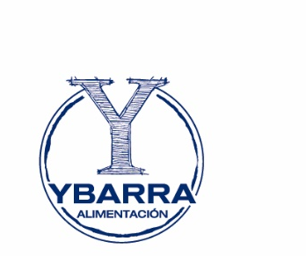
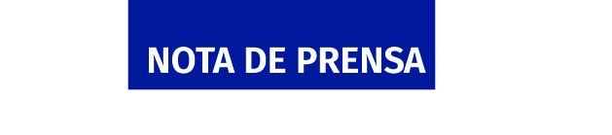
Ybarra lanza campaña de comunicación para sus nuevas salsas The Champions Burger y Gottan

Sevilla, 07 de mayo – Ybarra lanza una campaña de comunicación conjunta para apoyar sus salsas The Champions Burger y Gottan y acercar al consumidor la experiencia burger en casa.
Ambas referencias nacen de su vinculación con The Champions Burger, el mayor circuito burger del mundo, que en su última edición ha recorrido más de 60 ciudades y ha reunido a más de 8 millones de asistentes, consolidándose como un referente para los amantes de este universo gastronómico.
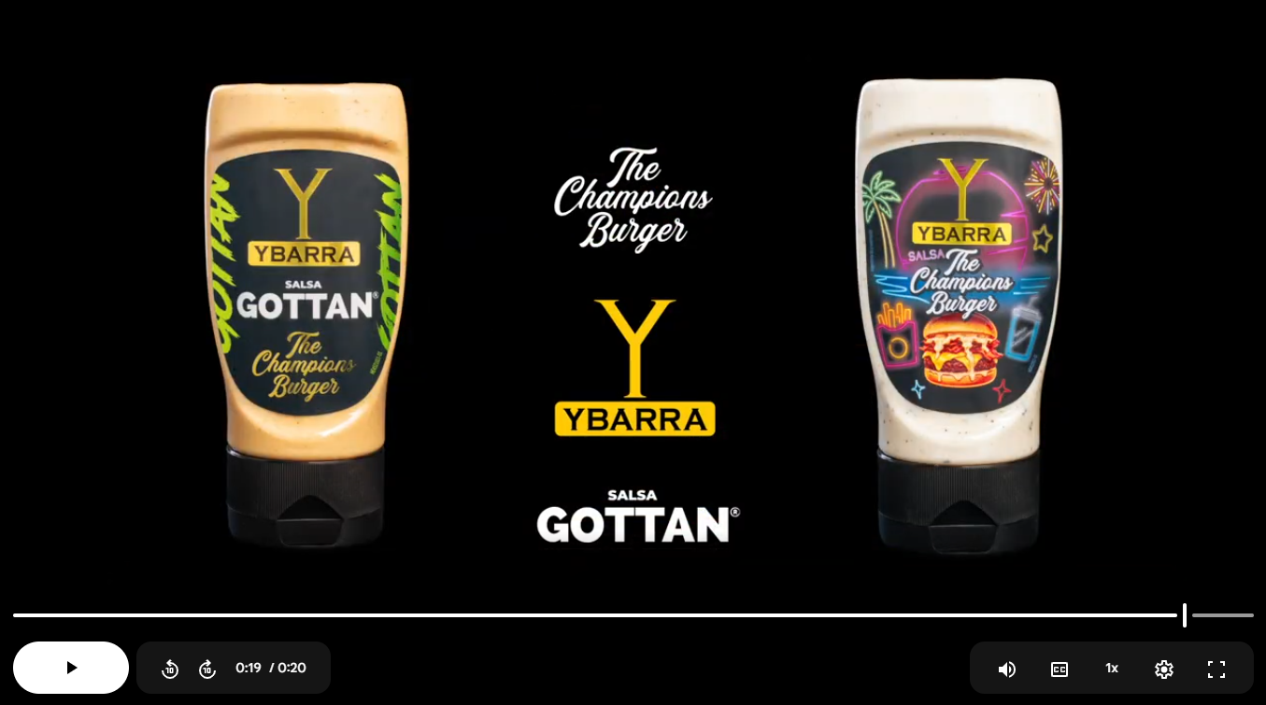
Experiencia burger en casa
Con este lanzamiento Ybarra responde a un consumidor que busca propuestas atractivas con un toque diferencial.
Dos salsas, dos formas de disfrutar:
- The Champions Burger: una propuesta urbana y vibrante, con frescura, un ligero toque fermentado inspirado en el kimchi y una mezcla de especias que aporta carácter.
- Gottan: desarrollada junto a Gottan Grill e inspirada en el gochujang coreano, ofrece un perfil profundo y envolvente donde el umami potencia el sabor de la burger.

Una campaña para inspirar el consumo real
La campaña, activa entre mayo y junio, se apoya en un enfoque 360º orientado a la inspiración y al uso cotidiano del producto, combinando:
- Piezas creativas centradas en el momento de consumo
- Contenido gastronómico con recetas fáciles
- Activación continua en redes sociales
- Colaboraciones con creadores de contenido
El despliegue tendrá presencia en YouTube, Instagram, TikTok y Facebook en formato compartido junto con los perfiles de The Champions Burger y Gottan.
Del evento al lineal
Además de su llegada a los puntos de venta, las salsas estarán presentes en el propio circuito The Champions Burger con espacios de degustación, reforzando la conexión directa con el consumidor.
Gracias a la excelente acogida de estas nuevas propuestas en el canal retail, las salsas ya están presentes en los principales distribuidores nacionales reforzando así su llegada al consumidor.

Más información en: www.ybarra.es
Contacto: comunicacion@grupoybarra.es
Teléfono: 955 67 50 60

